TW-XQ142刀片电池及BMS管理系统实验台

一.产品简介
选用 比亚迪 新能源车辆 刀片电池 动力电池包，单体电池（比亚迪BYD3.2V135Ah刀片电池，共24串），带CAN总线的BMS电池管理系统，有被动均衡功能；真实地呈现了磷酸铁锂动力电池包核心零部件之间的连接控制关系、安装位置和运行参数，以及高压系统安全注意事项，并培养学员对磷酸铁锂动力电池包(BMS)故障分析和处理能力。适用于了解与验证电动汽车的动力电池参数进行实时监控、故障诊断、SOC估算、短路保护、绝缘检测、充放电控制、均衡等功能，并通过CAN总线的方式与带CAN通讯的车载充电机进行信息交互，保障电动汽车高效、可靠、安全运行的BMS教学实训实验。
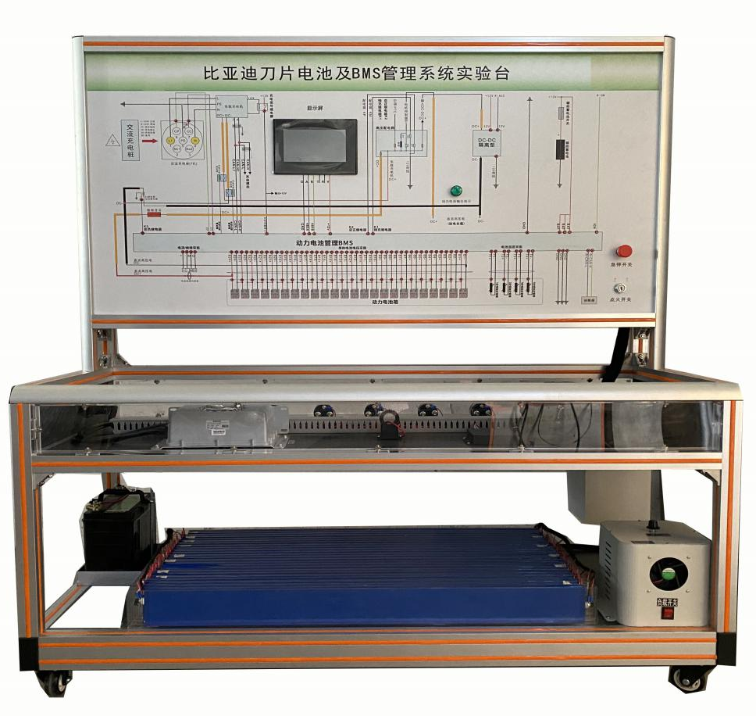
二.功能特点
1.真实可运行的新能源动力电池充放电总成，充分展示各主要零部件组成结构和逻辑控制关系。
2.各主要部件安装在实训台上，电气连接方式与实车相同，可以方便拆卸，让学员在拆装连线过程掌握高压系统零部件拆装要点和安全保护。
3.BMS电池管理系统带被动均衡功能，带开关控制保护（单体断线、短路、过压、欠压、过流、过温），与车载充电机CAN通讯，通过BMS控制车载充电机工作，估算SOC(荷电状态)等。
3.1具有单体电压数据采集、总电压数据采集、电流采集、温度采集。
3.2具有完备的故障等级报警功能，包括电压、电流、温度等故障报警。
3.3具有SOC估算功能。
3.4具有充放电控制功能。
3.5具有被动均衡管理功能。
3.6系统开关无源机械触点。
4.动力电池包显示器（7寸触摸屏）安装在面板上，可以观察充放电过程各项参数，掌握动力电池包充放电过程控制逻辑和主要部件参数变化规律。（配套可正常运行操作的BMS上位机检测标定软件）。
5.实训台配放电模块，模仿车辆能量消耗过程，放电电流大小可以选择动力电池包设置有新能源汽车机械维修开关，可以打开上盖观察；高压电器连接器均采用国标产品，性能可靠。
6.实训台配备12V电源接地机械开关，可随时断开12V接地，切断整个系统电源。
7.动力电池包输出线路另配机械断开式紧急开关，适用于紧急情况下很轻松断开主电源回路。
8.UV平板喷绘彩色面板完整显示动力电池包，充电，放电工作原理图，并安装用检测端子，可实时检测各种状态下参数变化。
9.实训台由移动实训台(带原理面板)组成，实训台水平放置，安装主要零部件；实训台底部安装4个脚轮，移动灵活，同时脚轮带自锁装置，可以固定位置。
10.配备故障设置和考核系统，故障点不少于15个。
11.设备框架采用40mm×40mm和40mm×80mm两种一体化全铝合金型材搭建，耐油耐腐蚀并易于清洁，台面宽40CM,台面铺装32mm厚彩色高密度复合板,经久耐用不生锈，带4个带自锁装置万向脚轮，便于移动。
12.配备线性放电负载系统，可以读取放电过程各项参数。
13.配备CAN诊断系统（包括软硬件），可以读取充放电过程各项参数及故障数据。
14.配套实训指导书等教学资料，完整讲述工作原理，实训项目，故障设置及分析等要点。

三.技术规格
1.外形尺寸（mm）：1500×700×1700mm（长*宽*高）
2.输入电源： AC220V±10% 50Hz
3.工作电源： DC12V
4.动力电池类型：动力电池（比亚迪BYD3.2V135Ah刀片电池，24串）
5.工作温度：-20°～60°
6.BMS锂电管理一体机：带CAN通讯
7.动力电池包显示屏：7寸触摸屏
8.高压大电流继电器：线圈电压：12VDC,最大额定工作电压：1000VDC,额定电流：400A。

四.实训实验项目
1.新能源动力电池包（BMS）控制原理认知。
2.新能源动力电池包（BMS）主要零部件功能认知。
3.新能源动力电池包（BMS）各种状态下逻辑控制关系，掌握电流，电压，电池压差，电池温度等参数变化规律认知。
4.BMS如何采集动力电池组压差，并控制充电和放电过程实训实验。
5.BMS如何采集动力电池组温差，并控制充电和放电过程实训实验。
6.新能源高压系统操作安全注意事项，高压连接器插拔方法实训实验。
7.新能源动力电池包（BMS）故障分析与诊断。
8.新能源动力电池包（BMS）拆装与维护实训。
9.新能源动力电池（BMS）管理系统CAN总线测试与控制实训。

五.基本配置
动力电池包与铁制电池箱（比亚迪BYD3.2V135Ah刀片电池，24串）、BMS锂电管理模块、动力电池包触摸显示屏、车载充电机、国标充电插口、国标充电枪、紧急断电开关、霍尔电流传感器、直流接触器（包含充电继电器、总正继电器、总负继电器、预充继电器）、DC-DC转换器（72V-12V30A）、辅助蓄电池（12V45AH）、放电控制继电器与放电负载电阻、预充电阻器、可移动实训台(1500×700×1700mm 带自锁脚轮装置，带安装检测端子的原理面板，面板1448×940mm)、故障模拟与排除装置、设备操作说明书。

